Informe Final

Práctica Profesionalizante II

Sistema de Inscripciones/Calificaciones

Integrantes del grupo 2: Ontiveros, Omar; Lozano, Gonzalo; Videla,

Agustín.

AÑO: 2022

Tabla de contenido

Capítulo 1 2

Introducción 2

Objetivo Principal 2

Objetivos Particulares 2

Alcances 2

Limitaciones 2

Análisis 3

Lista de Requerimientos funcionales 3

Diagrama inicial de casos de usos 4

Capítulo 2 5

Descripción de los Casos de Uso 5

Flujo de eventos de los casos de uso 8

Capítulo 3 15

Diagrama de Colaboración 15

Atributos y Responsabilidades 33

Capítulo 4 35

Estructura de la Bases de Datos 35

Modelo Entidad-Relación 35

# Capítulo 1

## Introducción

En una institución de nivel terciario, solo una persona (preceptor o encargado de la institución) trabaja en el área de inscripciones por lo que tiene que llevarse un registro de todos los alumnos que se inscribirán, tanto, alumnos que ya cursan, como nuevos aspirantes.

Por lo expuesto, se confecciona una ficha personal por cada aspirante o alumno que ya cursa. En él tendrá que llenar sus datos personales (sede, fecha de inscripción, apellido, nombre, fecha y lugar de nacimiento, domicilio, código postal, teléfono, D.N.I, e-mail, año al que se inscribe) y además debe marcar o seleccionar el espacio curricular al cual se inscribe.

Generalmente el preceptor se encarga de archivar los datos personales de los que se inscriben para poder clasificarlos por carrera y año (si corresponde a primero, segundo, tercero, etc. según la institución).

Además, se creará una gestión de calificaciones para llevar un registro de los alumnos con sus respectivas notas y materias inscriptas para facilitar al preceptor la manipulación de datos.

## Objetivo Principal

Desarrollar un sistema informático para la inscripción de los alumnos que permita la disponibilidad y manipulación de datos e información en forma rápida y correcta.

## Objetivos Particulares

* Llevar de manera actualizada los datos.
* Desarrollar la base de datos en la cual se almacenará la información de todo el alumnado registrado e inscrito.
* Crear una interfaz entre alumno-preceptor-administrador.
* Optimizar el tiempo de administración de papeleo para el preceptor.

## Alcances

* Compatibilidad con todos los navegadores.
* Es adaptable a las especificaciones de los requisitos exigidos por la institución.
* El preceptor, administrador y los alumnos tendrán acceso al sistema.
* Interfaz cómoda.
* Uso accesible.

## Limitaciones

* No se podrá cobrar el monto que exige la cooperadora mediante el sistema.

## Análisis

## Lista de Requerimientos funcionales

* R1: Los usuarios deben validarse en el sistema para poder acceder a las funciones principales según la jerarquía de éstos.
* R2: El sistema brindará un formulario al estudiante para poder inscribirse al ciclo lectivo.
* R3: El alumno podrá solicitar su alta en el sistema.
* R4: El alumno podrá consultar sus correspondientes notas.
* R5: El alumno podrá consultar su historial académico.
* R6: El preceptor podrá visualizar y modificar el historial académico del alumno.
* R7: El alumno, el preceptor y el administrador podrán contar con la modificación de sus datos personales.
* R8: El preceptor confirmará solicitudes de alta de los alumnos.
* R9: El preceptor cargará regularidades de los alumnos.
* R10: El preceptor cargará las calificaciones de exámenes a cada alumno.
* R11: El preceptor podrá añadir un nuevo alumno con sus respectivos datos.
* R12: El preceptor tendrá la posibilidad de descargar reportes de los alumnos y además sus respectivas calificaciones.
* R13: El preceptor podrá aceptar, reiniciar o rechazar la solicitud de inscripción del alumno según los datos enviados por el mismo.
* R14: El administrador podrá añadir cualquier tipo de usuario (Alumno-Preceptor-Admin) con los respectivos datos.
* R15: El administrador y el preceptor estarán a cargo de la gestión de los alumnos.
* R15.1: Baja de alumnos (el administrador además podrá dar de baja a los preceptores).
* R15.2: Consultar las bajas de los alumnos (y preceptores en caso de los administradores.)
* R15.3: El administrador y el preceptor podrán realizar la búsqueda de los alumnos (y preceptores en caso de los administradores).
* R16: Los usuarios podrán recuperar la contraseña en caso de no recordarla, por medio del correo electrónico.

## Diagrama inicial de casos de usos

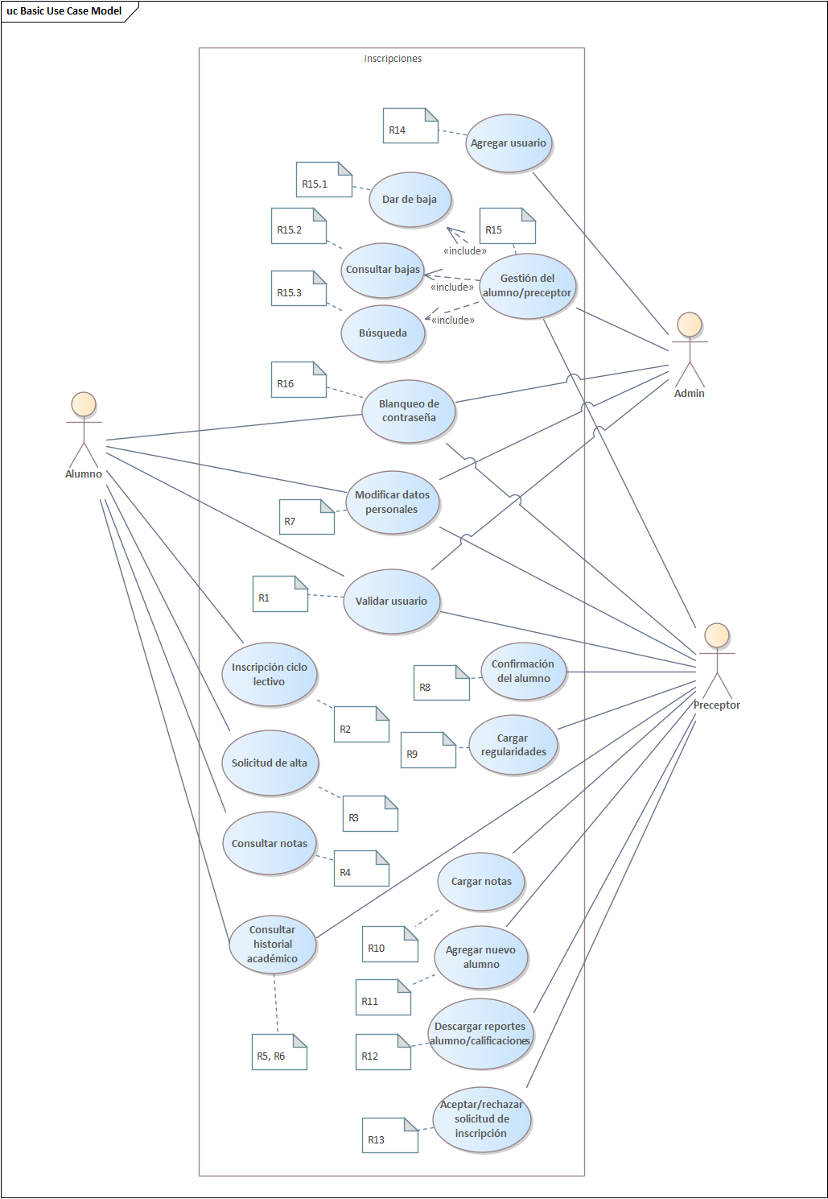

# Capítulo 2

## Descripción de los Casos de Uso

Caso de uso: Validar usuario

Actores: Alumno, Preceptor, Administrador

Descripción: **El caso de uso comienza con la identificación del usuario.** El usuario usa el caso de uso para validarse en el sistema. El caso de uso le devuelve la interfaz principal, un aviso que el usuario/contraseña es inválido o que no se encuentra.

Caso de uso: Inscripción ciclo lectivo

Actor: Alumno

Descripción: **El caso de uso comienza con la identificación del alumno.** El alumno usa el caso de uso para inscribirse al ciclo lectivo. El caso de uso le devuelve una notificación sobre que los datos han sido enviados exitosamente o que se encuentra inscripto.

Caso de uso: Solicitud de alta

Actor: Alumno

Descripción: **El caso de uso comienza con la identificación del alumno.** El alumno usa el caso de uso para solicitar su alta registrándose en el sistema.

Caso de uso: Consultar notas

Actor: Alumno

Descripción: **El caso de uso comienza con la identificación del alumno.** El alumno usa el caso de uso para visualizar las calificaciones del año de cursado actual.

Caso de uso: Consultar historial académico

Actores: Alumno, Preceptor

Descripción: **El caso de uso comienza con la identificación de los usuarios.** Tanto el alumno como el preceptor usan el caso de uso para visualizar el historial académico del estudiante.

Caso de uso: Modificar datos personales

Actor: Alumno, Preceptor, Administrador

Descripción: **El caso de uso comienza con la identificación de los usuarios.** Los actores usan el caso de uso para modificar sus datos personales en el sistema.

Caso de uso: Confirmación del alumno

Actor: Preceptor

Descripción: **El caso de uso comienza con la identificación del preceptor.** El preceptor usa el caso de uso para confirmar la solicitud del alumno.

Caso de uso: Cargar regularidades

Actor: Preceptor

Descripción: **El caso de uso comienza con la identificación del preceptor.** El preceptor usa el caso de uso para cargar las regularidades de los alumnos.

Caso de uso: Cargar notas

Actor: Preceptor

Descripción: **El caso de uso comienza con la identificación del preceptor.** El preceptor usa el caso de uso para cargar notas de los alumnos.

Caso de uso: Agregar nuevo alumno

Actor: Preceptor

Descripción: **El caso de uso comienza con la identificación del preceptor.** El preceptor usa el caso de uso para agregar un alumno en el sistema. El caso de uso devuelve al preceptor una alerta.

Caso de uso: Descargar reportes alumno/calificaciones

Actor: Preceptor

Descripción: **El caso de uso comienza con la identificación del preceptor.** El preceptor usa el caso de uso para descargar las notas del alumno seleccionado. El caso de uso le devuelve al preceptor un archivo con formato Excel o PDF con los datos o las notas del inscripto.

Caso de uso: Aceptar, reiniciar o rechazar solicitud de inscripción

Actor: Preceptor

Descripción: **El caso de uso comienza con la identificación del preceptor.** El preceptor usa el caso de uso para inscribir al alumno en el ciclo lectivo actual. El caso de uso devuelve al preceptor una alerta de éxito tanto en la inscripción, en el reseteo de la misma que le permite al alumno inscribirse nuevamente, como en el rechazo.

Caso de uso: Agregar usuario

Actor: Administrador

Descripción: **El caso de uso comienza con la identificación del administrador.** El administrador usa el caso de uso para agregar un usuario en el sistema. El caso de uso le devuelve al administrador una alerta tanto de éxito como de error según corresponda.

Caso de uso: Gestión del alumno/preceptor

Actor: Preceptor, Administrador

Descripción: **El caso de uso comienza con la identificación de los usuarios.** El preceptor y administrador usan el caso de uso para administrar los datos de los alumnos (y preceptores en el caso del administrador). El caso de uso le devuelve al preceptor y administrador una tabla con los registros de los alumnos/preceptores.

Caso de uso: Dar de baja

Actor: Preceptor, Administrador

Descripción: **El caso de uso comienza con la identificación de los usuarios.** El preceptor y el administrador usan el caso de uso para dar de baja al alumno (o preceptores en el caso del administrador). El caso de uso le devuelve al preceptor o administrador una alerta de éxito.

Caso de uso: Consultar bajas

Actor: Preceptor, Administrador

Descripción: **El caso de uso comienza con la identificación de los usuarios.** El preceptor y el administrador usan el caso de uso para consultar los alumnos (y preceptores en el caso del administrador) que han sido dados de baja en el sistema. El caso de uso le devuelve al preceptor o administrador una lista de alumnos/preceptores dados de baja.

Caso de uso: Búsqueda

Actor: Preceptor, Administrador

Descripción: **El caso de uso comienza con la identificación de los usuarios.** El preceptor y el administrador usan el caso de uso para buscar al alumno. El caso de uso le devuelve al preceptor y administrador una lista filtrada con los datos de los alumnos, en caso del administrador tendrá la posibilidad de obtener una lista de todos los preceptores.

Caso de uso: Blanqueo de contraseña

Actor: Preceptor, Administrador, Alumno

Descripción: **El caso de uso comienza con la identificación del usuario.** El usuario usa el caso de uso para recuperar su contraseña en caso de que se la haya olvidado, deberá introducir su dirección de correo electrónico. El caso de uso le devuelve al usuario un e-mail en su bandeja de entrada con una nueva contraseña generada automáticamente.

## Flujo de eventos de los casos de uso

Validar Usuario

|  |  |
| --- | --- |
| **Caso de Uso: Validar Usuario**  **Flujo de eventos del caso de uso “Validar Usuario”**  **Actores: Administrador, Preceptor, Alumno** | |
| **Camino básico** | |
| **ACTOR** | **SISTEMA** |
| 1. El caso de uso comienza cuando el  usuario inicia sesión en el sistema. | 2. Pide los datos de identificación. |
| 3. Ingresa los datos. | 4. Corrobora los datos. |
| 5. Presenta las opciones de operaciones disponibles para cada tipo de usuario y termina el caso de uso. | |
| Camino alternativo | |
| Evento 4. Los datos de ingreso son erróneos. Se reiniciará el caso de uso. | |

|  |  |
| --- | --- |
| **Caso de Uso: Inscripción ciclo lectivo**  **Flujo de eventos del caso de uso “Inscripción ciclo lectivo”**  **Actor: Alumno** | |
| **Camino básico** | |
| **ACTOR** | **SISTEMA** |
| 1. El caso de uso comienza cuando el  alumno ingresa al formulario de inscripción. | 2. Brinda el formulario. |
| 3. Ingresa los datos correspondientes.  4. Envía el formulario. | 5. Se validan los campos del formulario. |
|  | 6. Notifica al estudiante que los datos han sido enviados y su solicitud está siendo analizada. Termina el caso de uso. |
| **Caminos alternativos** | |
| Evento 5. Los campos no fueron completados o no cumplen con los requisitos establecidos. Se le indicará al alumno el error del campo correspondiente. | |

Inscripción ciclo lectivo

Solicitud de alta

|  |  |
| --- | --- |
| **Caso de Uso: Solicitud de alta**  **Flujo de eventos del caso de uso “Solicitud de alta”**  **Actor: Alumno** | |
| **Camino básico** | |
| **ACTOR** | **SISTEMA** |
| 1. El caso de uso comienza cuando el alumno ingresa al formulario de registro. | 2. Se brinda el formulario de registro. |
| 3. Completa el formulario.  4. Envía el formulario. | 5. Valida los campos del formulario. |
|  | 6. Notifica al estudiante que el formulario ha sido enviado y termina el caso de uso. |
| **Caminos alternativos** | |
| Evento 4. Los campos no fueron completados o no cumplen con los requisitos. Se le indicará al alumno el error del campo correspondiente.  Evento 6. Usuario ya existente. | |

Consultar notas

|  |  |
| --- | --- |
| **Caso de Uso: Consultar notas**  **Flujo de eventos del caso de uso “Consultar notas”**  **Actores: Administrador, Preceptor** | |
| **Camino básico** | |
| **ACTOR** | **SISTEMA** |
| 1. El caso de uso comienza cuando el Alumno desea la consulta sobre sus notas. | 2. Muestra la tabla con las notas del alumno y termina el caso de uso. |

Consultar historia académica

|  |  |
| --- | --- |
| **Caso de Uso: Consulta historia académica**  **Flujo de eventos del caso de uso “Consulta historia académica”**  **Actor: Alumno, Preceptor** | |
| **Camino básico** | |
| **ACTOR** | **SISTEMA** |
| 1. El caso de uso comienza cuando el  Se ingresa al historial académico. | 2. Provee la interfaz con el estado académico. |
| 3. Visualiza los datos y termina el caso de uso. |  |

Modificar datos personales

|  |  |
| --- | --- |
| **Caso de uso: Modificar datos personales**  **Flujo de eventos del caso de uso “Modificar datos personales”**  **Actor: Alumno, Preceptor, Administrador** | |
| **Camino básico** | |
| **ACTOR** | **SISTEMA** |
| 1. El caso de uso comienza cuando el actor requiere un cambio de sus datos personales. | 2. Le brinda un formulario con sus datos actuales y con la posibilidad de modificarlos. |
| 1. Selecciona y edita los datos personales a cambiar. 2. Guarda los cambios realizados. | 5. Procesa los cambios y termina el caso de uso. |
| **Caminos alternativos** | |
| Evento 5. Los campos no fueron completados o no cumplen con los requisitos. Se le indicara al actor el error del campo correspondiente. | |

Confirmación del alumno

|  |  |
| --- | --- |
| **Caso de Uso: Confirmación del alumno**  **Flujo de eventos del caso de uso “Confirmación del alumno” Actor: Preceptor** | |
| **Camino básico** | |
| **ACTOR** | **SISTEMA** |
| 1. El caso de uso comienza cuando el preceptor ingresa al sistema por una solicitud nueva. | 2. Muestra las solicitudes enviadas. |
| 1. Selecciona las solicitudes. 2. Confirma las solicitudes. | 5. Informará al usuario de que la solicitud ha sido aceptada y termina caso de uso. |
| **Caminos alternativos** | |
| Evento 4: Rechaza la solicitud.  Evento 5: La solicitud ha sido eliminada. | |

Cargar regularidades

|  |  |
| --- | --- |
| **Caso de Uso: Cargar regularidades**  **Flujo de eventos del caso de uso “Cargar regularidades” Actor: Preceptor** | |
| **Camino básico** | |
| **ACTOR** | **SISTEMA** |
| 1. El caso de uso comienza cuando el preceptor carga el estado de regularidad en el que se encuentra el alumno. | 2. Le brinda una interfaz con los datos de todos los alumnos. |
| 1. Selecciona al alumno. 2. Introduce el estado correspondiente. 3. Guarda los cambios. | 6. Procesa los cambios y termina el caso de uso. |

Cargar notas

|  |  |
| --- | --- |
| **Caso de Uso: Cargar notas**  **Flujo de eventos del caso de uso “Cargar notas”**  **Actor: Preceptor** | |
| **Camino básico** | |
| **ACTOR** | **SISTEMA** |
| 1. El caso de uso comienza cuando el preceptor selecciona la opción de ver calificaciones de algún alumno. | 2. Le brinda una interfaz con los datos del alumno. |
| 1. Llena la planilla del espacio curricular correspondiente. 2. Guarda los cambios. | 1. Procesa los cambios. 2. Notifica que los cambios han sido guardados. |
| 7. Visualiza la planilla con los datos y termina el caso de uso. |  |

Agregar nuevo alumno

|  |  |
| --- | --- |
| **Caso de Uso: Agregar nuevo alumno**  **Flujo de eventos del caso de uso “Agregar nuevo alumno”**  **Actores: Preceptor** | |
| **Camino básico** | |
| **ACTOR** | **SISTEMA** |
| 1. El caso de uso comienza cuando el  Preceptor agrega a un nuevo alumno.  2. Selecciona la opción. | 3. Le brinda un formulario con los campos a llenar. |
| 4. Introduce los datos correspondientes.  5. Guarda cambios realizados. | 6. Procesa los datos. |
|  | 7. Notifica que los datos han sido guardados y termina el caso de uso. |
| **Caminos alternativos** | |
| Evento 7: Error. El usuario ya existe. | |

Descargar reporte de alumno/calificaciones

|  |  |
| --- | --- |
| **Caso de Uso: Descargar reporte de alumno/calificaciones**  **Flujo de eventos del caso de uso “Descargar reporte de alumno/calificaciones”**  **Actores: Preceptor** | |
| **Camino básico** | |
| **ACTOR** | **SISTEMA** |
| 1. El caso de uso comienza cuando el preceptor selecciona a un alumno o sus calificaciones.  2. Selecciona la acción Listar estudiantes/Ver calificaciones. | 3. Brinda los datos según la acción correspondiente |
| 4. Clickea el botón (PDF o Excel) | 5. Procesa la opción. |
|  | 6. Se descargará el archivo seleccionado y termina el caso de uso. |

Aceptar, reiniciar o rechazar solicitud de inscripción

|  |  |
| --- | --- |
| **Caso de Uso:** **Aceptar, reiniciar o rechazar solicitud de inscripción**  **Flujo de eventos del caso de uso “Aceptar, reiniciar o rechazar solicitud de inscripción”**  **Actores: Preceptor** | |
| **Camino básico** | |
| **ACTOR** | **SISTEMA** |
| 1. El caso de uso comienza cuando el preceptor inscribe a un alumno. 2. Selecciona la opción. | 1. Le brinda un formulario con los campos a llenar o un botón de Rechazar inscripción |
| 1. Introduce los datos correspondientes. 2. Guarda cambios realizados. | 1. Comprueba datos. |
|  | 1. Notifica que el alumno ha sido inscrito y termina el caso de uso. |
| **Caminos alternativos** | |
| **Reiniciar inscripción**  Evento 2: Selecciona la opción “Permitir inscribirse nuevamente”.  Evento 3: Notifica que el estudiante puede inscribirse nuevamente.  **Aceptar inscripción**  Evento 7: Los campos no fueron completados o no cumplen con los requisitos. Se le indicara al preceptor el error del campo correspondiente.  Evento 7: La inscripción no se pudo llevar a cabo ya que el estudiante está inscripto a algunas materias.  Evento 7: La inscripción no se pudo llevar a cabo ya que el estudiante ha sido inscripto en el día actual. Intente mañana nuevamente.  **Rechazar inscripción**  Evento 7: La solicitud ha sido rechazada con su respectivo motivo. | |

Agregar usuario

|  |  |
| --- | --- |
| **Caso de Uso: Agregar usuario**  **Flujo de eventos del caso de uso “Agregar usuario”**  **Actores: Administrador** | |
| **Camino básico** | |
| **ACTOR** | **SISTEMA** |
| 1. El caso de uso comienza cuando el  Administrador agrega un nuevo usuario  2. Selecciona la opción. | 3. Le brinda un formulario con los campos a llenar. |
| 4.Introduce los datos correspondientes.  5. Guarda. | 6. Comprueba datos. |
|  | 7. Notifica que usuario se ha agregado y termina el caso de uso |
| **Caminos alternativos** | |
| Evento 7: Usuario ya existente. | |

Gestión del alumno/preceptor

|  |  |
| --- | --- |
| **Caso de Uso:**  **Gestión del alumno/preceptor**  **Flujo de eventos del caso de uso “Gestión del alumno/preceptor”**  **Actores: Administrador, Preceptor** | |
| **Camino básico** | |
| **ACTOR** | **SISTEMA** |
| 1. El caso de uso comienza cuando el  Administrador/preceptor requieren realizar un cambio en la condición de un usuario o alumno.  2. Selecciona la opción. | 3. Le brinda una tabla con sus respectivas acciones y termina el caso de uso. |

Dar de baja

|  |  |
| --- | --- |
| **Caso de Uso: Dar de Baja**  **Flujo de eventos del caso de uso “Dar de Baja” Actores: Administrador, Preceptor** | |
| **Camino básico** | |
| **ACTOR** | **SISTEMA** |
| 1. El caso de uso comienza cuando el  administrador/preceptor quieren dar de bajar a un alumno o usuario | 2. Muestra las tablas con los alumnos y usuarios |
| 3. Selecciona la acción de dar de baja del usuario o alumno de la lista.  5. Completa el campo con el motivo de la baja | 4. Notificara que debe dar un motivo de la baja  6. Valida el campo  7. Notifica que se dio de baja y termina el caso de uso |

Consultar bajas

|  |  |
| --- | --- |
| **Caso de Uso: Consultar bajas**  **Flujo de eventos del caso de uso “Consultar bajas” Actores: Administrador, Preceptor** | |
| **Camino básico** | |
| **ACTOR** | **SISTEMA** |
| 1. El caso de uso comienza cuando el  administrador/preceptor consulta las bajas de alumno | 2. Muestra la tabla con los alumnos (y también con los preceptores en caso del administrador) y termina el caso de uso. |

Búsqueda

|  |  |
| --- | --- |
| **Caso de Uso: Búsqueda**  **Flujo de eventos del caso de uso “Búsqueda”**  **Actores: Administrador, Preceptor** | |
| **Camino básico** | |
| **ACTOR** | **SISTEMA** |
| 1. El caso de uso comienza cuando el administrador/preceptor desea buscar a un alumno (o preceptor en caso del administrador). | 2. Muestra la tabla con los datos del alumno (y preceptor en caso del administrador). |
| 3. Introduce un dato personal que identifique al alumno/preceptor. | 1. Procesa la petición solicitada. 2. Devuelve al alumno que se encontró. |
| 6. Visualiza el alumno/preceptor y termina el caso de uso. |  |
| **Camino alternativo** | |
| Evento 5. Notifica que no se han encontrado resultados. | |

Blanqueo de contraseña

|  |  |
| --- | --- |
| **Caso de Uso: Blanqueo de contraseña**  **Flujo de eventos del caso de uso “Blanqueo de contraseña”**  **Actores: Administrador, Preceptor, Alumno** | |
| **Camino básico** | |
| **ACTOR** | **SISTEMA** |
| 1. El caso de uso comienza cuando el administrador/preceptor/alumno se olvida su contraseña. | 2. Pide correo electrónico. |
| 3. Introduce un correo electrónico que exista en el sistema. | 1. Procesa la petición solicitada. 2. Envía un e-mail a la dirección de correo que colocó el usuario con la nueva contraseña. |
| 6. Ingresa nuevamente con la nueva contraseña. |  |
| **Camino alternativo** | |
| Evento 5. Notifica que el correo no se ha encontrado en el sistema. | |

# Capítulo 3

## Diagrama de Colaboración

Análisis del Caso de Uso: Validar Usuario.

Identificar las clases de análisis.

Regla de Interfaz: Tres actores (Alumno, Preceptor, Administrador) - una interfaz.

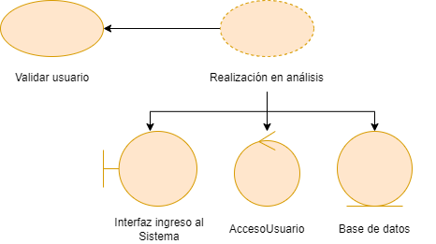

Camino Básico: Validar Usuario.

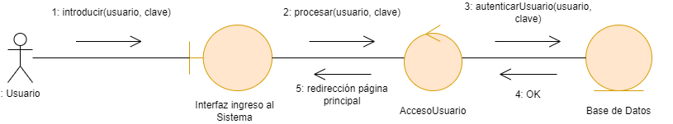

Camino Alternativo: Datos erróneos.

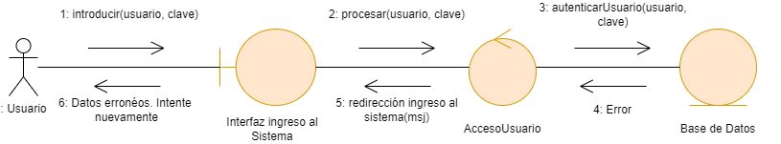

Análisis del Caso de Uso: Inscripción ciclo lectivo.

Identificar las clases de análisis

Regla de Interfaz: Un actor - una interfaz.

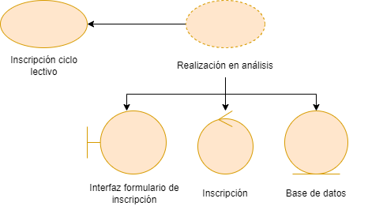

Camino Básico: Inscripción ciclo lectivo

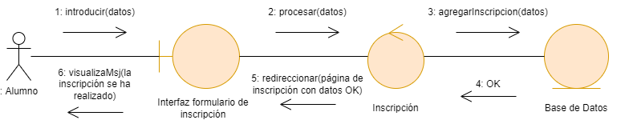

Análisis del Caso de Uso: Solicitud de alta.

Identificar las clases de análisis.

Regla de Interfaz: Un actor - una interfaz.

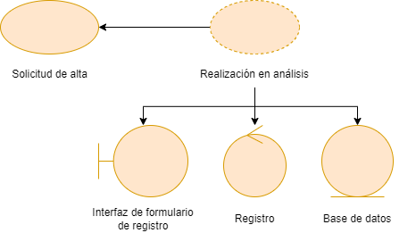

Camino Básico: Solicitud de alta alumno.

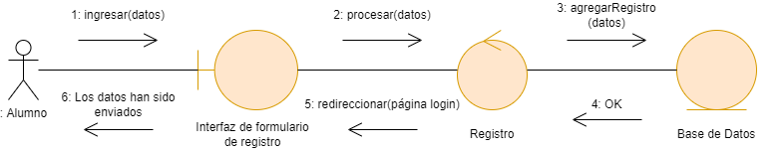

Camino Alternativo: Usuario ya existente.

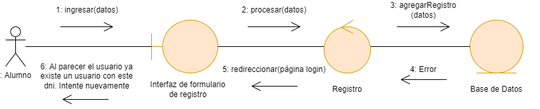

Análisis del Caso de Uso: Consultar notas.

Identificar las clases de análisis.

Regla de Interfaz: un actor - una interfaz.

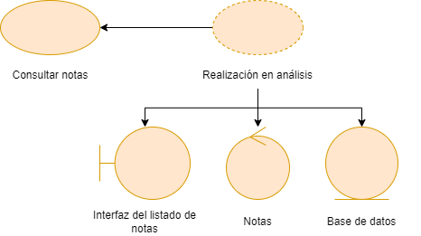

Camino Básico: Consultar notas.

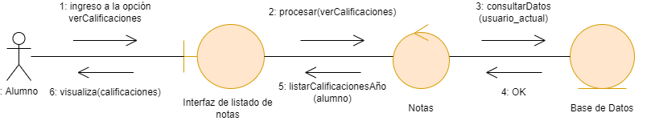

Análisis del Caso de Uso: Consultar historial académico.

Identificar las clases de análisis.

Regla de Interfaz: Dos actores (Alumno y Preceptor) - una interfaz.

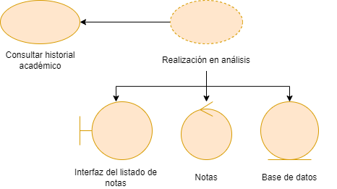

Camino Básico: Consultar historial académico.

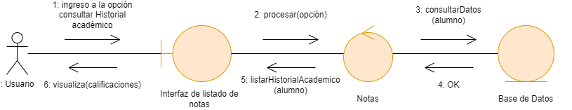

Análisis del Caso de Uso: Modificar datos personales.

Identificar las clases de análisis.

Regla de Interfaz: Tres actores (Alumno, Preceptor, Administrador) - una interfaz.

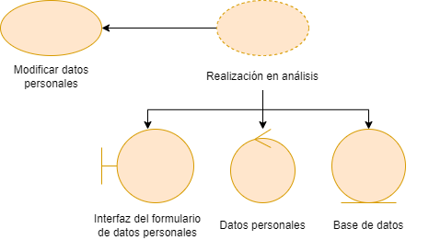

Camino Básico: Modificar datos personales.

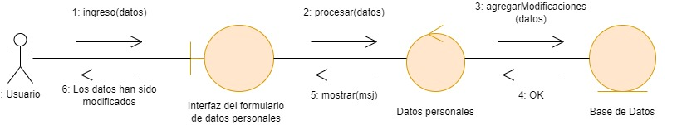

Análisis del Caso de Uso: Confirmación del alumno.

Identificar las clases de análisis.

Regla de Interfaz: Un actor - una interfaz.

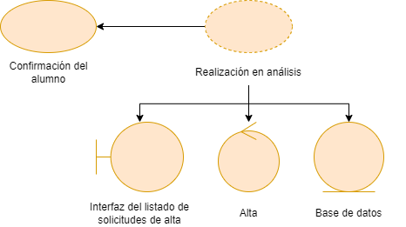

Camino Básico: Confirmación de solicitud de alta del alumno.

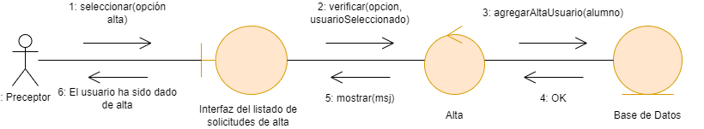

Camino alternativo: Eliminar solicitud de alta.

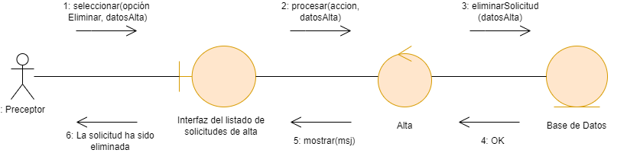

Análisis del Caso de Uso: Cargar regularidades

Identificar las clases de análisis.

Regla de Interfaz: Un actor - una interfaz.

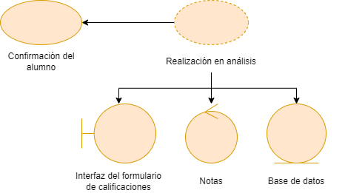

Camino Básico: Cargar regularidades.

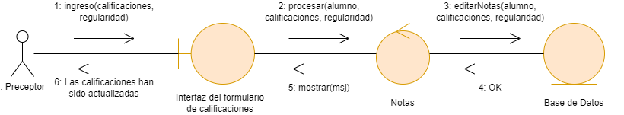

Análisis del Caso de Uso: Cargar notas

Identificar las clases de análisis.

Regla de Interfaz: Un actor - una interfaz.

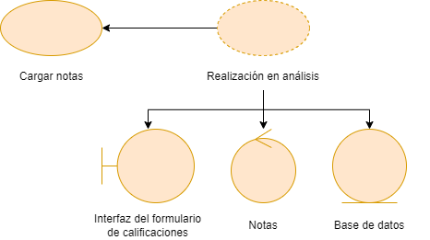

Camino Básico: Cargar notas.

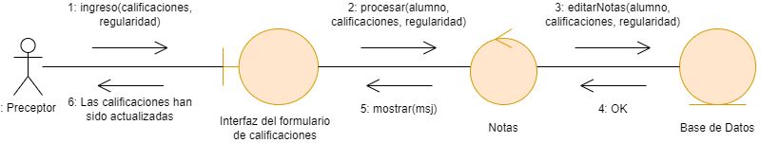

Análisis del Caso de Uso: Agregar nuevo alumno

Identificar las clases de análisis.

Regla de Interfaz: Un actor (Preceptor) - una interfaz.

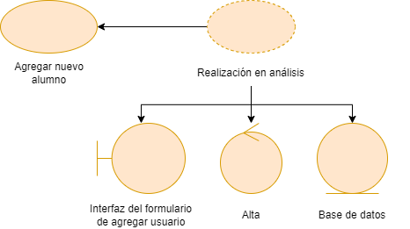

Camino Básico: Agregar nuevo alumno.

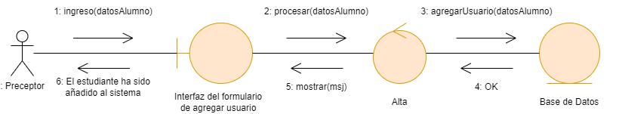

Camino Alternativo: Usuario existente.

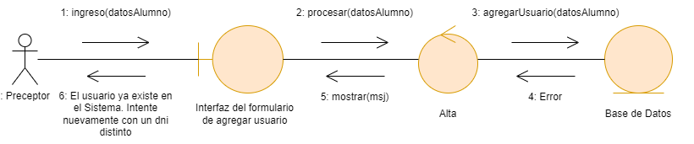

Análisis del Caso de Uso: Descargar reportes alumno/calificaciones

Identificar las clases de análisis.

Regla de Interfaz: Un actor (Preceptor) - una interfaz.

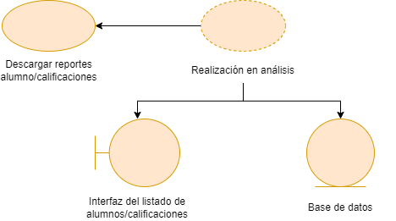

Camino Básico: Descargar reportes alumno/calificaciones.

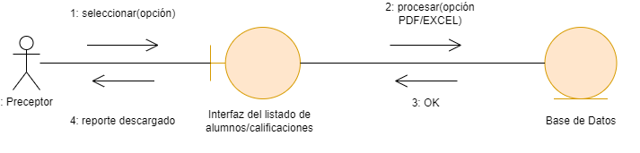

Análisis del Caso de Uso: Aceptar, reiniciar o rechazar solicitud de inscripción

Identificar las clases de análisis.

Regla de Interfaz: Un actor (Preceptor) - una interfaz.

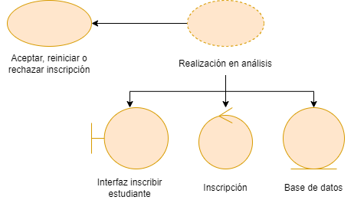

Camino Básico: Inscribir estudiante.

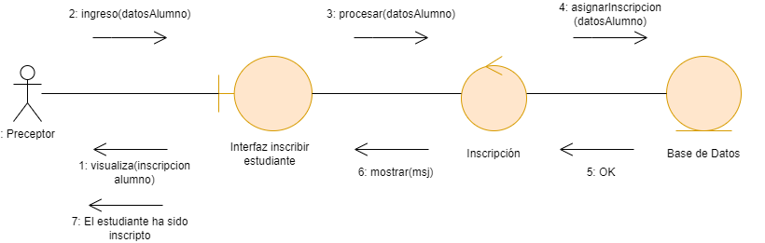

Camino Básico: Rechazar solicitud de inscripción

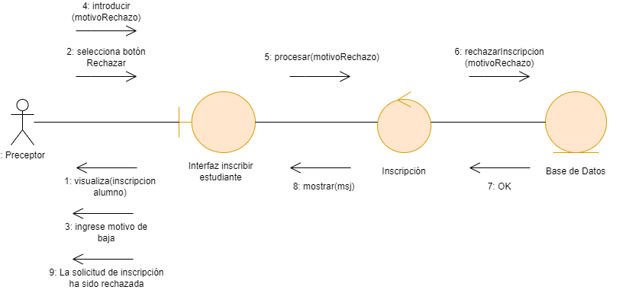

Camino Básico: Reiniciar inscripción

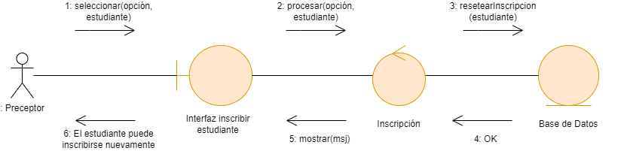

Camino Alternativo: Inscripción errónea. Alumno con materias ya inscriptas.

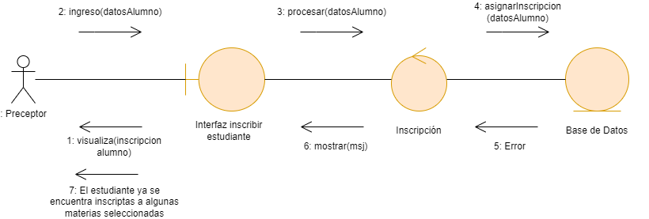

Camino Alternativo: Inscripción errónea. Alumno inscripto en el día actual.

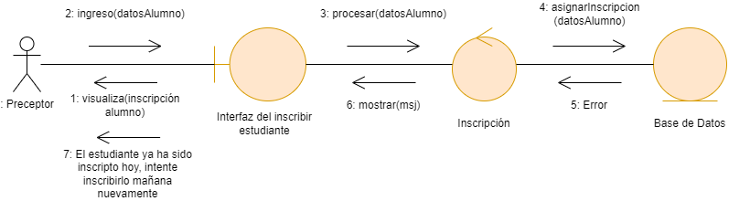

Análisis del Caso de Uso: Agregar usuario

Identificar las clases de análisis.

Regla de Interfaz: Un actor (Administrador) - una interfaz.

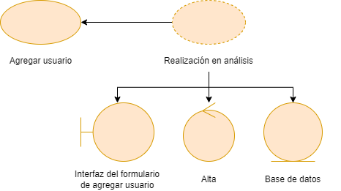

Camino Básico: Agregar usuario.

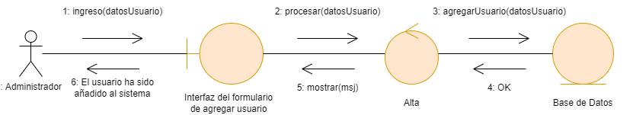

Camino Alternativo: Usuario ya existente.

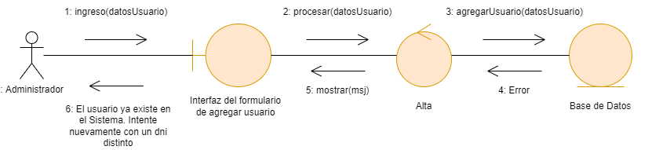

Análisis del Caso de Uso: Gestión del alumno/preceptor

Identificar las clases de análisis.

Regla de Interfaz: Dos actores (Preceptor, Administrador) - una interfaz.

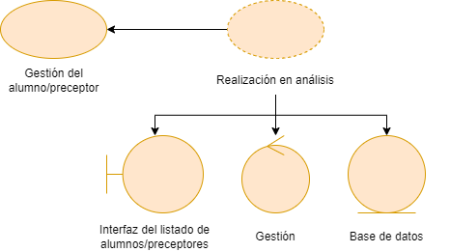

Camino Básico: Gestión del alumno/preceptor.

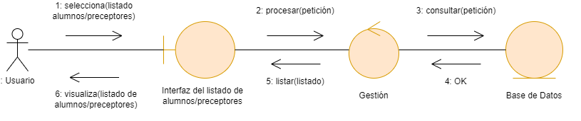

Análisis del Caso de Uso: Dar de baja

Identificar las clases de análisis.

Regla de Interfaz: Dos actores (Preceptor, Administrador) - una interfaz.

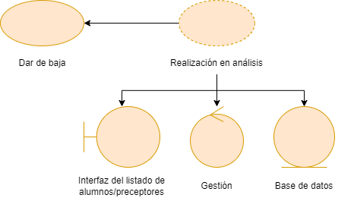

Camino Básico: Dar de baja.

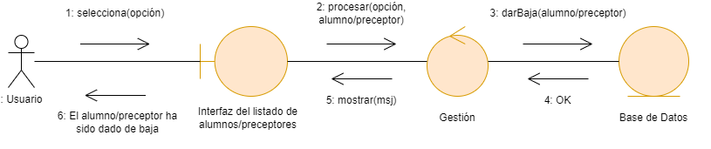

Análisis del Caso de Uso: Consultar bajas

Identificar las clases de análisis.

Regla de Interfaz: Dos actores (Preceptor, Administrador) - una interfaz.

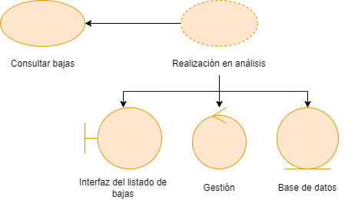

Camino Básico: Consultar bajas.

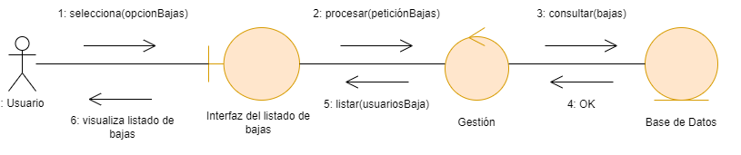

Análisis del Caso de Uso: Búsqueda

Identificar las clases de análisis.

Regla de Interfaz: Dos actores (Preceptor, Administrador) - una interfaz.

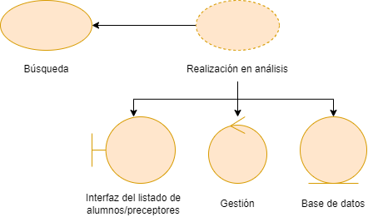

Camino Básico: Búsqueda.

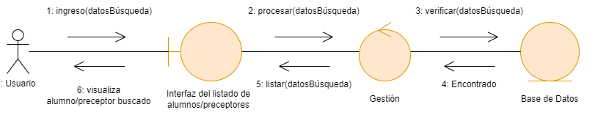

Camino Alternativo: Alumno/Preceptor no encontrado.

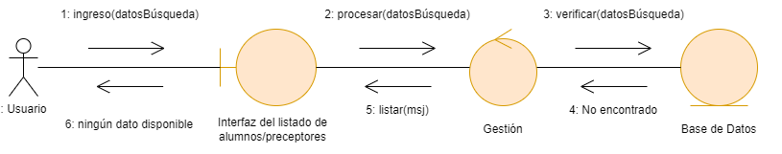

Análisis del Caso de Uso: Blanqueo de contraseña

Identificar las clases de análisis.

Regla de Interfaz: Tres actores (Alumno, Preceptor, Administrador) - una interfaz.

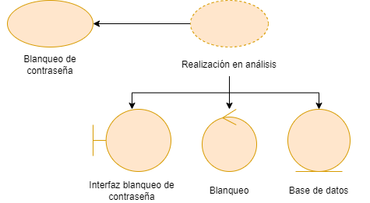

Camino Básico: Blanquear contraseña.

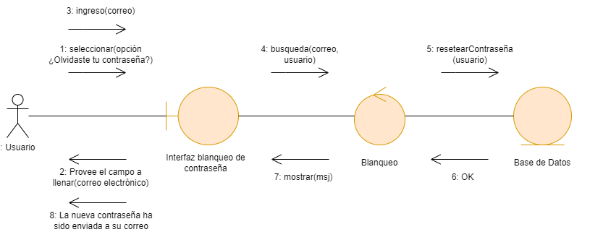

Camino alternativo: Correo no encontrado o registrado

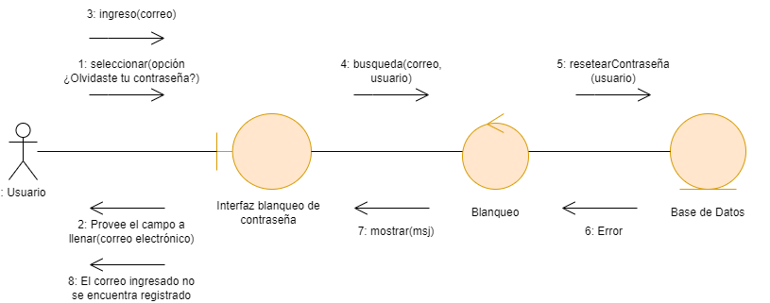

### Atributos y Responsabilidades

|  |  |  |
| --- | --- | --- |
| **Clase** | **Atributos** | **Responsabilidades** |
| **Interfaz ingreso al Sistema** | Los necesarios para definir la interfaz de  usuario | leer(usuario, clave)  mostrar(msj) |
| **Interfaz de formulario de inscripción** | Los necesarios para definir la interfaz de  usuario | mostrarFormulario  leer(datos) visualiza(mensaje) |
| **Interfaz de formulario de registro** | Los necesarios para  definir la interfaz de usuario | mostrarFormulario  leer(datos)  visualiza(mensaje) |
| **Interfaz del listado de notas** | Los necesarios para definir la interfaz de  usuario | listarCalificaciones  verificar(opción) visualiza(calificaciones) |
| **Interfaz de formulario**  **de datos personales** | Los necesarios para definir la interfaz de  usuario | leer(datos)  visualiza(msj) |
| **Interfaz del listado de solicitudes de alta** | Los necesarios para  definir la interfaz de usuario | leer(opción) visualiza(msj) |
| **Interfaz del formulario de agregar usuario** | Los necesarios para definir la interfaz de usuario | mostrarFormulario  leer(datosAlumno)  visualizar(msj) |
| **Interfaz del listado de alumnos/calificaciones** | Los necesarios para definir la interfaz de usuario | verificar(opción)  mostrarReporte |
| **Interfaz inscribir estudiante** | Los necesarios para definir la interfaz de usuario | listar(datosInscripcionAlumno)  leer(datosAlumno)  visualiza(msj) |
| **Interfaz del listado de alumnos/preceptores** | Los necesarios para definir la interfaz de usuario | listar(alumnos/preceptores)  verificar(opción)  visualizar(msj)  leer(datosBúsqueda) |
| **Interfaz del listado de bajas** | Los necesarios para definir la interfaz de usuario | verificar(opción)  listarBajas(usuarios) |
| **Interfaz blanqueo de contraseña** | Los necesarios para definir la interfaz de usuario | leer(opcion)  ingreso(correo)  proveer(campoCorreo)  visualizar(msj) |
| **AccesoUsuario** | Los necesarios para definir el control | procesar(usuario, clave)  redireccionar(página, msj) |
| **Inscripción** | Los necesarios para definir el control | procesar(datos)  redireccionar(página, msj)  procesar(opción, estudiante) |
| **Registro** | Los necesarios para definir el control | Procesar(datos)  Redireccionar(página) |
| **Notas** | Los necesarios para definir el control | Procesar(opción)  listarCalificacionesAño(alumno)  listarHistorialAcademico(alumno)  procesar(alumno, calificaciones, regularidad)  mostrar(msj) |
| **Datos personales** | Los necesarios para definir el control | Procesar(datos)  Mostrar(msj) |
| **Alta** | Los necesarios para definir el control | Verificar(opción, usuario)  Mostrar(msj)  Procesar(datosAlumno) |
| **Gestión** | Los necesarios para definir el control | Procesar(petición)  Listar(alumnos/preceptores)  Mostrar(msj)  ListarBajas(usuarios) |
| **Blanqueo** | Los necesarios para definir la entidad | busqueda(correo, usuario)  mostrar(msj) |
| **Base de datos** | Los necesarios para definir la entidad | autenticarUsuario(usuario, clave)  agregarInscripcion(datos)  comprobar(usuario_actual)  agregarRegistro(datos)  consultarDatos(usuario_actual)  consultarDatos(alumno)  agregarModificaciones(datos)  agregarAltaUsuario(alumno)  editarNotas(alumno, calificaciones, regularidad)  agregarUsuario(datosUsuario)  procesar(opción PDF/EXCEL)  asignarInscripcion(datosAlumno)  resetearInscripcion(estudiante)  consultar(petición listado alumnos/preceptores)  darBaja(alumno/preceptor)  consultar(bajas)  verificar(datosBusqueda)  resetearContraseña(correo) |

# Capítulo 4

## Estructura de la Bases de Datos

## Modelo Entidad-Relación

